网上书店信息管理系统

**一、系统定义（中英文）**

为了管理现代化的要求，建立一个包含对外沟通展示功能、信息发布功能、在线图书展示功能、在线交易功能、在线网站管理功能的网上购书系统。该系统为管理人员提后台管理功能，快捷管理用户、商品、订单信息，为用户提供完整的会员购物功能，浏览、查询、收藏、加购商品，并且可以查看账务明细、订单明细。用户可通过网络访问网站，管理人员可以通过后台网站访问数据库。

To meet the requirements of modern management, there should be established an online web bookstore system, including these functions such as online books display, external communication with customers, information release, online transaction, and online website management. The system provides manager with admin management, which supports them in managing information like users, books, orders. At the same time, the system provides users with complete shopping process, which supports them in browsing, querying, collecting and buying books, meanwhile, they can also check the bills and details. The user could visit the web through network , while the manager could visit the database by admin website.

**二、需求分析**

**2.1系统要求分析**

该系统服务器所使用的数据库关系系统（DBMS）为MySQL，用于访问查询数据库的语言为SQL，数据库管理工具为Navicat 16 for MySQL，编程语言为python，框架为Django，连接数据库为mysqlcilent=1.4.6，Web前端技术为HTML、CSS、JavaScript和Jquery等。

本项目为网上书店系统，分为网站后台管理和前台购物。主要功能：可以分类录入书籍和相关信息（如名称、作者、简介等），用户可以注册、登录，加购、收藏、下单商品，所有用户都可以查询、浏览书籍，具体如下表。

表2-1 系统详细功能分析

|  |  |
| --- | --- |
| **后台员工功能** | **前台用户功能** |
| ①后台操作：登录、退出；  ②员工信息管理：添加、删除、修改、重置密码、查看、分配店铺；  ③书籍分类信息管理：添加、删除、修改、查看菜品类别信息；  ④书籍信息管理：添加、删除、修改、查看菜品信息；  ⑤会员信息管理：查看、修改会员状态、重置密码；  ⑥订单信息管理：查看订单、订单详情； | ①首页：展示基本信息、书籍分类与书籍信息，选择加购、收藏；  ②前台登录： 登录、注册与退出；  ③购物车管理：添加、查看、删除、清空等当前用户的加购信息操作；  ④订单管理：浏览当前用户订单列表、详情以及处理订单；  ⑤收藏夹管理：添加、查看、删除等当前用户的收藏信息操作； |

**2.2数据流程图及数据字典**

设计数据流程图、数据流字典、数据处理字典如下。

收货确认　　　　 　　 更新书籍

库存更新

　收藏加购　　　　　　　　　　　　 接受订单

后

台

管

理

员

用 　户

书籍信息

订单

图2-1数据流程图

表2-2 数据流字典

|  |  |  |  |
| --- | --- | --- | --- |
| **对象** | **来源** | **所含数据结构** | **说明** |
| 用户信息 | 用户 | 数值、浮点数型 | 用户提交注册表单的用户数据 |
| 管理员信息 | 管理员 | 数值、浮点数型 | 管理员提交注册表单的管理员数据 |
| 书籍信息 | 书籍 | 数值、浮点数型 | 管理员录入的书籍信息 |
| 订单信息 | 用户 | 数值、浮点数型 | 用户提交订单表单的订单数据 |

表2-3数据处理字典

|  |  |  |  |
| --- | --- | --- | --- |
| **对象** | **来源** | **处理逻辑概括** | **输出** |
| 登录用户数据 | 用户 | 读入用户数据，写入后端表单中 |  |
| 收藏书籍数据 | 用户 | 读入收藏书籍数据，写入后端及用户文件中 |  |
| 购买书籍数据 | 用户 | 读入购买书籍数据，写入后端及用户文件中，更改书籍库存，并生成订单与订单详情 | 书籍、订单、详情页 |
| 登录管理员数据 | 管理员 | 读入管理员数据，写入后端表单中 |  |
| 书籍信息更改数据 | 管理员 | 读入管理员更改数据，更改书籍信息 | 书籍 |
| 用户信息更改数据 | 管理员 | 读入管理员更改数据，更改用户信息 | 用户 |
| 订单状态更改数据 | 管理员 | 读入管理员更改数据，更改订单状态 | 订单 |
| 订单状态更改数据 | 用户 | 读入用户收货数据，更改订单状态 | 订单 |

**三、系统设计**

**3.1概念结构设计**

首先找到实体，例如员工、店铺、书籍类别、书籍、订单详情、支付记录、书籍评论、书籍图片等。

其次找到属性，实体的属性值是数据库中存储的主要数据，一个属性实际上相当于表中的一个列。例如员工实体的属性有：账号、密码、昵称、状态、注册时间、修改时间等。

然后找到关系，例如每个书籍属于一个类别，每个类别下可以有多个书籍，那么书籍类别与书籍的关系为：1：n（一对多关系）；每个订单属于一个会员，每个会员下可以有多个订单，那么会员与订单的关系为：1：n；每个订单详情属于一个订单，每个订单下可以有多条购买记录，那么关系为：1：n。

综上分析，作出该系统E-R图如下。

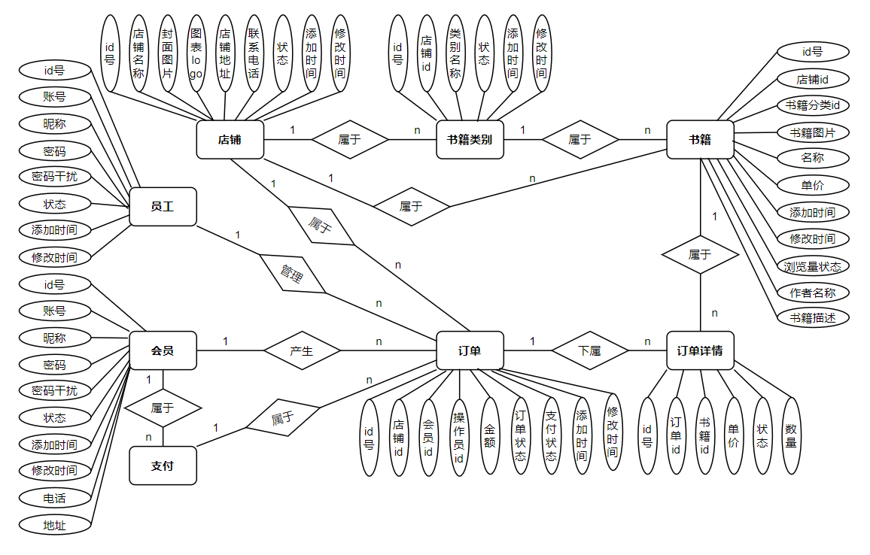

图3-1 系统E-R图

**3.2逻辑结构设计**

根据转换算法，E-R图中有7个实体类型，可以转换成8个关系模式：

①员工 (id号、账号、昵称、密码、密码干扰、状态、添加时间、修改时间)

②店铺(id号，店铺名称，封面图片、图标logo、店铺地址、联系电话、状态、添加时间、修改时间)

③书籍类别 (id号、类别名称，状态、添加时间、修改时间)

④书籍 (id号、店铺id号、类别id、书籍图片、书籍名称、作者名称、单价、详情描述、浏览量状态、添加时间、修改时间)

⑤会员 (id号、账号、昵称、头像、密码、电话、地址、状态、添加时间、修改时间)

⑥订单 (id号、会员id号、金额、订单状态、支付状态、添加时间、修改时间)

⑦订单详情 (id号、订单id号、书籍id号、单价、数量、购买电话、地址状态、购买量)

设计表结构如下，给出一个示例（产品数据表）；

表3-1 产品数据表

|  |  |  |  |  |  |  |  |
| --- | --- | --- | --- | --- | --- | --- | --- |
| **序号** | | **列名** | **字段名** | **属性** | **非空** | **默认** | **说明** |
| 1 | ID号 | | id | int |  |  | 主键 |
| 2 | 类别ID | | Category_id | int |  |  | 对应商品分类的id |
| 3 | 书籍图片 | | Cover_pic | char(50) |  |  |  |
| 4 | 作者名称 | | Author_name | char(50) | not | “” |  |
| 5 | 单价 | | Price | double | not | 0 | 无符号 |
| 6 | 商品详细描述 | | Description | char(255) |  |  | 1：正常 2：停售 |
| 7 | 浏览量状态 | | Views | int | not | 1 | 9：删除 |
| 8 | 添加时间 | | Create_at | datetime |  |  |  |
| 9 | 修改时间 | | Update_at | datetime |  |  |  |

**3.3系统功能模块图**

对本项目进行分析，分为网站后台管理和前台购物两部分，建立如下项目功能模块图。

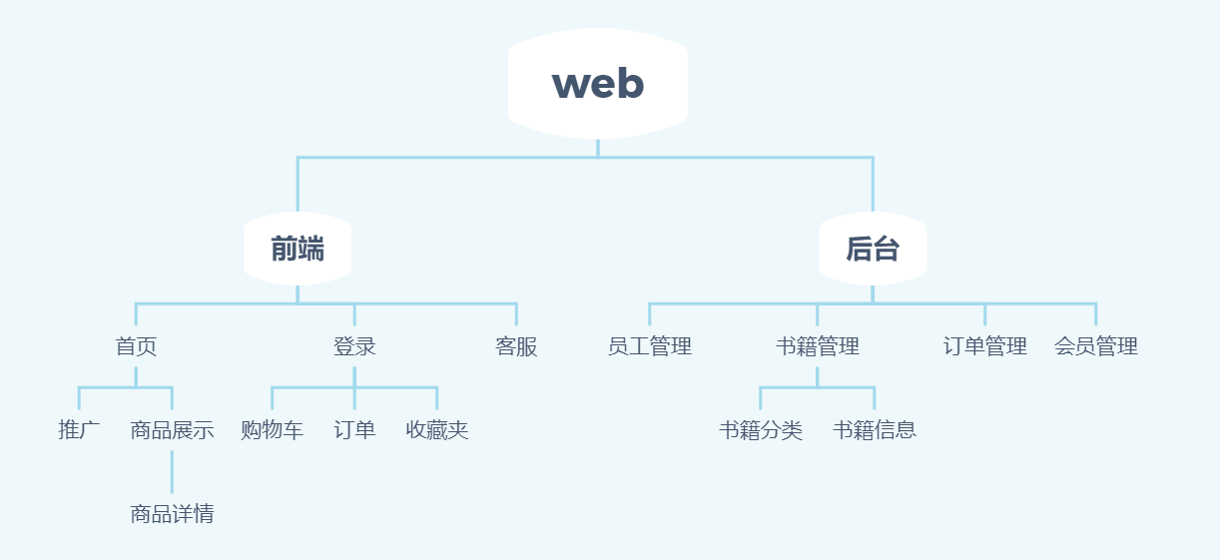

图3-2 系统功能模块图

以及如下后台管理员操作流程图与用户前台购物流程图。

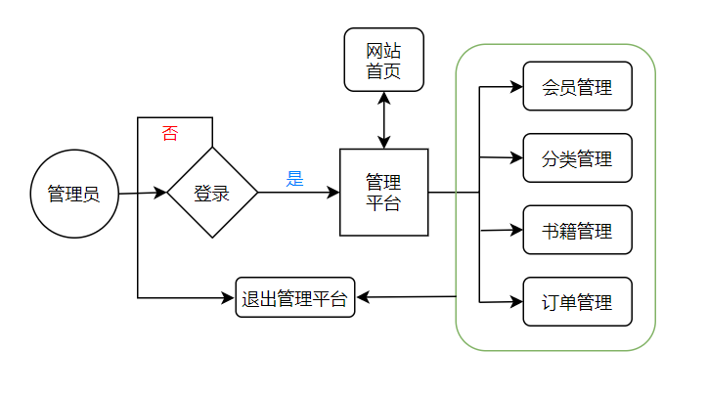

图3-3 后台管理员操作流程图

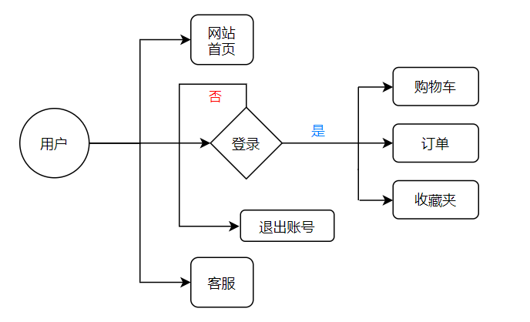

图3-4 前台用员购物流程图

设定具体模块与对应操作如下表。

表3-2 后台管理模块及操作

|  |  |
| --- | --- |
| 模块 | 操作 |
| 登录&退出管理 | 获取登录界面、处理登录、退出、验证码 |
| 后台首页 | |  | | --- | | 后台首页 | |
| 员工信息管理 | 浏览(搜索&分页)、执行添加、编辑、删除(状态及删除)、更改状态、重置密码 |
| 书籍类别管理 | 浏览、获取添加界面、执行添加、获取编辑界面、执行修改、删除 |
| 书籍信息管理 | 浏览(搜索&分页)、获取添加界面、执行添加、获取编辑界面、执行修改、删除 |
| 订单信息管理 | |  |  | | --- | --- | |  | 浏览(搜索&分页)、查看订单详情、处理订单、删除 | |

表3-3 前台购物模块及操作

|  |  |
| --- | --- |
| 模块 | 操作 |
| 登录&退出管理 | 获取登录界面、处理登录、退出、验证码、注册 |
| 首页 | 浏览(搜索&分页)、书籍类别、书籍信息展示 |
| 购物车管理 | 添加书籍、查看购物车、修改、加入收藏夹、删除、清空 |
| 订单管理 | 查看订单、删除、查看订单详情 |
| 收藏夹管理 | |  |  | | --- | --- | |  | 添加书籍、查看收藏夹、删除、加购 | |

**四、详细设计**

通过数据表结构来创建数据表。

1. -- 员工信息表
2. **CREATE** **TABLE** `user` (
3. `id` **int**(10) unsigned NOT NULL AUTO_INCREMENT COMMENT '员工账号id',
4. `username` **varchar**(50) **DEFAULT** NULL COMMENT '员工账号',
5. `nickname` **varchar**(50) **DEFAULT** NULL COMMENT '昵称',
6. `password_hash` **varchar**(100) **DEFAULT** NULL COMMENT '密码',
7. `password_salt` **varchar**(50) **DEFAULT** NULL COMMENT '密码干扰值',
8. `status` tinyint(3) unsigned NOT NULL **DEFAULT** '1' COMMENT '状态:1正常/2禁用/9删除',
9. `create_at` datetime **DEFAULT** NULL COMMENT '创建时间',
10. `update_at` datetime **DEFAULT** NULL COMMENT '修改时间',
11. **PRIMARY** **KEY** (`id`)
12. ) ENGINE=InnoDB AUTO_INCREMENT=4 **DEFAULT** CHARSET=utf8;
14. -- 店铺信息表
15. **CREATE** **TABLE** `shop` (
16. `id` **int**(10) unsigned NOT NULL AUTO_INCREMENT COMMENT '店铺id',
17. `**name**` **varchar**(255) NOT NULL COMMENT '店铺名称',
18. `cover_pic` **varchar**(255) **DEFAULT** NULL COMMENT '封面图片',
19. `banner_pic` **varchar**(255) **DEFAULT** NULL COMMENT '图标Logo',
20. `phone` **varchar**(255) **DEFAULT** NULL COMMENT '联系电话',
21. `status` tinyint(4) NOT NULL **DEFAULT** '1' COMMENT '状态：1:正常 2:暂停 9:删除',
22. `create_at` datetime **DEFAULT** NULL COMMENT '添加时间',
23. `update_at` datetime **DEFAULT** NULL COMMENT '修改时间',
24. **PRIMARY** **KEY** (`id`)
25. ) ENGINE=InnoDB AUTO_INCREMENT=5 **DEFAULT** CHARSET=utf8;
27. – 书籍类别表
28. **CREATE** **TABLE** `category` (
29. `id` **int**(10) unsigned NOT NULL AUTO_INCREMENT COMMENT '书籍分类id',
30. `shop_id` **int**(11) **DEFAULT** NULL COMMENT '店铺id',
31. `**name**` **varchar**(50) **DEFAULT** NULL COMMENT '分类名称',
32. `status` tinyint(4) NOT NULL **DEFAULT** '1' COMMENT '状态：1正常 9删除',
33. `create_at` datetime **DEFAULT** NULL COMMENT '添加时间',
34. `update_at` datetime **DEFAULT** NULL COMMENT '修改时间',
35. **PRIMARY** **KEY** (`id`)
36. ) ENGINE=InnoDB AUTO_INCREMENT=9 **DEFAULT** CHARSET=utf8;
38. – 书籍信息表
39. **CREATE** **TABLE** `product` (
40. `id` **int**(11) unsigned NOT NULL AUTO_INCREMENT COMMENT '书籍id',
41. `shop_id` **int**(11) **DEFAULT** NULL COMMENT '店铺id',
42. `category_id` **int**(11) **DEFAULT** NULL COMMENT '书籍分类id',
43. `cover_pic` **varchar**(50) **DEFAULT** NULL COMMENT '书籍图片',
44. `**name**` **varchar**(50) **DEFAULT** NULL COMMENT '书籍名称',
45. `**author**` **varchar**(50) **DEFAULT** NULL COMMENT '作者名称',
46. `price` **double**(6,2) **DEFAULT** NULL COMMENT '单价',
47. `**description**` **varchar**(50) **DEFAULT** NULL COMMENT '书籍描述',
48. `status` tinyint(4) **DEFAULT** NULL COMMENT '状态：1:正常  2:停售  9:删除',
49. `create_at` datetime **DEFAULT** NULL COMMENT '添加时间',
50. `update_at` datetime **DEFAULT** NULL COMMENT '修改时间',
51. **PRIMARY** **KEY** (`id`)
52. ) ENGINE=InnoDB AUTO_INCREMENT=18 **DEFAULT** CHARSET=utf8;
54. -- 会员信息表
55. **CREATE** **TABLE** `member` (
56. `id` **int**(10) unsigned NOT NULL AUTO_INCREMENT COMMENT '会员表id',
57. `nickname` **varchar**(50) **DEFAULT** NULL COMMENT '昵称',
58. `password_hash` **varchar**(100) **DEFAULT** NULL COMMENT '密码',
59. `password_salt` **varchar**(50) **DEFAULT** NULL COMMENT '密码干扰值',
60. `avatar` **varchar**(255) **DEFAULT** NULL COMMENT '头像',
61. `mobile` **varchar**(50) **DEFAULT** NULL COMMENT '电话',
62. `address` **varchar**(50) **DEFAULT** NULL COMMENT '地址',
63. `status` tinyint(3) unsigned NOT NULL **DEFAULT** '1' COMMENT '状态:1正常/2禁用/9删除',
64. `create_at` datetime **DEFAULT** NULL COMMENT '添加时间',
65. `update_at` datetime **DEFAULT** NULL COMMENT '修改时间',
66. **PRIMARY** **KEY** (`id`)
67. ) ENGINE=InnoDB AUTO_INCREMENT=5 **DEFAULT** CHARSET=utf8;
69. -- 订单信息表
70. **CREATE** **TABLE** `orders` (
71. `id` **int**(10) unsigned NOT NULL AUTO_INCREMENT COMMENT '订单表id',
72. `shop_id` **int**(10) unsigned **DEFAULT** NULL COMMENT '店铺id号',
73. `member_id` **int**(10) unsigned **DEFAULT** NULL COMMENT '会员id',
74. `user_id` **int**(10) unsigned **DEFAULT** NULL COMMENT '管理员id',
75. `money` **double**(8,2) **DEFAULT** NULL COMMENT '金额',
76. `status` tinyint(3) unsigned **DEFAULT** NULL COMMENT '订单状态:1未发货/2已发货/3已收货',
77. `payment_status` tinyint(3) unsigned **DEFAULT** NULL COMMENT '支付状态:1未支付/2已支付/3已退款',
78. `create_at` datetime **DEFAULT** NULL COMMENT '添加时间',
79. `update_at` datetime **DEFAULT** NULL COMMENT '修改时间',
80. **PRIMARY** **KEY** (`id`)
81. ) ENGINE=InnoDB AUTO_INCREMENT=1 **DEFAULT** CHARSET=utf8;
83. -- 订单信息详情表
84. **CREATE** **TABLE** `order_detail` (
85. `id` **int**(10) unsigned NOT NULL AUTO_INCREMENT COMMENT '订单详情id',
86. `order_id` **int**(10) unsigned **DEFAULT** NULL COMMENT '订单id',
87. `product_id` **int**(10) unsigned **DEFAULT** NULL COMMENT '书籍id',
88. `product_name` **varchar**(50) **DEFAULT** NULL COMMENT '书籍名称',
89. `price` **double**(6,2) unsigned **DEFAULT** NULL COMMENT '单价',
90. `quantity` **int**(10) unsigned NOT NULL **DEFAULT** '1' COMMENT '数量',
91. `status` tinyint(3) unsigned NOT NULL **DEFAULT** '1' COMMENT '状态:1正常/9删除',
92. **PRIMARY** **KEY** (`id`)
93. ) ENGINE=InnoDB AUTO_INCREMENT=1 **DEFAULT** CHARSET=utf8 CHECKSUM=1 DELAY_KEY_WRITE=1 ROW_FORMAT=**DYNAMIC** COMMENT='订单详情信息表';
95. -- 支付信息表
96. **CREATE** **TABLE** `payment` (
97. `id` **int**(10) unsigned NOT NULL AUTO_INCREMENT COMMENT '支付表id',
98. `order_id` **int**(10) unsigned **DEFAULT** NULL COMMENT '订单id',
99. `member_id` **int**(10) unsigned **DEFAULT** NULL COMMENT '会员id',
100. `money` **double**(8,2) unsigned **DEFAULT** NULL COMMENT '支付金额',
101. `type` tinyint(3) unsigned **DEFAULT** NULL COMMENT '付款方式：1会员付款/2收银收款',
102. `bank` tinyint(3) unsigned **DEFAULT** NULL COMMENT '收款银行渠道:1微信/2余额/3现金/4支付宝',
103. `status` tinyint(3) unsigned **DEFAULT** NULL COMMENT '支付状态:1未支付/2已支付/3已退款',
104. `create_at` datetime **DEFAULT** NULL COMMENT '添加时间',
105. `update_at` datetime **DEFAULT** NULL COMMENT '修改时间',
106. **PRIMARY** **KEY** (`id`)
107. ) ENGINE=InnoDB AUTO_INCREMENT=6 **DEFAULT** CHARSET=utf8;

110. **CREATE** **TABLE** `django_session` (
111. `session_key` **varchar**(40) NOT NULL,
112. `session_data` longtext NOT NULL,
113. `expire_date` datetime(6) NOT NULL,
114. **PRIMARY** **KEY** (`session_key`),
115. **KEY** `django_session_expire_date_a5c62663` (`expire_date`)
116. ) ENGINE=InnoDB **DEFAULT** CHARSET=utf8;

119. -- 在user上表中添加一条后台管理员账户数据
120. **insert**  **into** `user`(`id`,`username`,`nickname`,`password_hash`,`password_salt`,`status`,`create_at`,`update_at`) **values** (1,'wyq','qiao','1e191d851b3b49a248f4ea62f6b06410','123456',1,'2022-12-18 18:18:18','2022-12-22 08:06:55');